附件1
广东省营运驾驶员等关键岗位人员常态化培训教育
三年行动实施计划（2020—2022年）

根据国务院安全生产委员会印发的《落实企业安全生产主体责任三年行动专题实施方案》《道路运输安全专项整治三年行动实施方案》（安委〔2020〕3号）等专项部署，以及《广东省安全生产专项整治三行动实施计划》（粤安〔2020〕8号）、《广东省职业技能提升行动实施方案（2019-2021年）》（粤府办〔2019〕14号）等文件要求，结合行业标准《道路运输行业网络远程教学平台技术规范》（JT/T 1289-2020）等技术要求，为进一步夯实行业安全发展基础，推动行业安全发展高质量发展，现制定本计划。

一、目标与要求
深入贯彻落实习近平总书记关于安全生产工作的重要论述，特别是“从根本上消除事故隐患”的重要指示精神，牢固树立“隐患即事故”的理念，深刻认识人自身的素质和责任心对事故预防起到的重要作用，结合交通运输部关于继续教育学时的改革精神，以及国家和我省职业技能提升行动相关政策支持，通过开展三年行动，督促指导全省道路运输及相关企业进一步建立健全安全教育培训制度，完善长效工作机制,实现全员安全技能与服务意识培训教育常态化，促进安全生产“三大责任”（企业主体责任、主要负责人责任和全员安全生产责任）的有效落实。推动构建保险机构和专业技术服务机构等广泛参与的安全技能培训社会化服务体系，强化培训教育质量保障，提升行业本质安全水平，确保行业安全形势持续向好。

二、领域与范围
（一）道路运输及相关企业主要包括：
我省道路班车客运、包车客运企业（即“两客”），道路危险货物运输（即“一危”），普通货物运输企业（含个体业户、即“一货”），城市公共汽电车企业、出租汽车企业（含网络预约，下同）及汽车客运站经营者等。
（二）营运驾驶员等关键岗位人员主要包括：
1.营运驾驶员。具体包括：道路旅客运输驾驶员（两客）、道路货物运输驾驶员（一危一货）、城市公共汽电车驾驶员、出租汽车驾驶员。
2.其他从业人员。具体包括：道路危险货物运输装卸管理人员、道路危险货物运输押运人员，城市公共汽电车安全员，汽车客运站一线从事与安全生产相关工作人员。
3.企业主要负责人和安全生产管理人员（合称“两类人”）。其中，企业主要负责人指对本单位日常生产经营活动和安全生产工作全面负责、有生产经营决策权的人员，包括企业法定代表人、实际控制人，以及分支机构的法定代表人、实际控制人；企业安全生产管理人员指企业分管安全生产的负责人及专（兼）职安全生产管理人员。

三、重点任务
（一）明确职责，用好政策，加快推进培训教育常态化。
1.严格督促落实常态化培训教育工作的企业主体责任。
（1）严格落实企业主要负责人的法定职责。各级交通运输主管部门应督促指导辖内道路运输及相关企业，认真学习国家安全生产法及相关安全生产管理规范等法律法规，强化企业主要负责人安全生产第一责任人的法定履责意识，牵头组织制定并实施本单位全员安全生产教育和培训年度计划，保证本单位安全生产投入的有效实施，做到安全责任、安全管理、安全投入、安全培训、应急救援“五到位”。
（2）严格落实企业安全生产管理人员的安全生产职责，安排专人专岗，将全员安全生产教育和培训年度计划于每年3月底前（2020年延长至7月底前，计划模板见附件3），在广东省综合运输管理服务信息平台的“广东省道路运输企业服务子平台”（以下简称“企业服务平台”）报备存档；并按计划认真组织实施，如实记录安全生产教育和培训的时间、内容、参加人员以及考核结果等情况，确保安全生产教育和培训档案健全完善，保存期限不少于36个月。
（3）严格落实企业全员安全生产培训主体责任。督促指导道路运输及相关企业，对所有从业人员进行与其所从事岗位相应的安全生产教育培训，确保未经相应安全生产教育培训合格的从业人员，不得上岗作业。确保对调整工作岗位的从业人员或者采用新工艺、新技术、新设备、新材料的，进行专门的安全教育和培训，并保障从业人员在安全教育和培训期间的工资和必要费用，切实履行企业安全生产主体责任。
（4）明确企业委托培训的安全生产责任。鼓励企业根据实际需求，自主或委托、聘请具备对外开展安全生产教育培训业务的专业技术服务机构进行安全生产教育培训。鼓励企业依托互联网技术积极创新、改进安全培训教育手段，丰富培训与考核方式，方便驾驶员等岗位人员灵活安排参与，并建立健全教育培训与考核电子档案。委托相关机构提供安全生产教育培训服务的企业，保证安全生产的责任仍由本单位负责。
2.用好保障支持政策，抓实常态化培训教育。
（1）打造常态化培训教育主阵地。根据常态化疫情防控有关工作要求，结合粤藏两厅组织开展的“道路运输三年援藏行动”有关工作成果，以及2019年全省“两客一危”驾驶员培训考核取得的初步工作成效，正式启用广东省综合运输管理服务信息平台框架下的“广东省道路运输网络远程教育平台”，即“广东省道路运输安全宣教平台”，扎实推进常态化培训教育全覆盖。广东省道路运输安全宣教平台，共由四部分功能构成，一是广东省综合运输管理服务信息平台的“培训考核管理系统”；二是“粤考运安”微信公众号；三是“粤考运安”APP；四是“交通运输培训网”（www.gdjtpx.com）。平台的主要功能与业务示意图详见附件4。
（2）强化“三项岗位人员”常态化培训。各级交通运输主管部门，应督促指导各运输企业主要负责人、安全生产管理人员、驾驶员及其他从业人员，于2020年7月底前关注“粤考运安”微信公众号，免费学习掌握疫情防控与安全生产新知识、新要求，关注行业最新政策与发展动态，观看典型事故案例加强警示教训，交流行业安全文明与优质服务典型事迹，开设开展有奖问答与知识竞赛等，强化正向激励引导，持续推进行业基础性安全生产培训教育常态化。组织开展“两客一危”企业主要负责人、安全生产管理人员、驾驶员及押运员等特种作业岗位人员安全培训专项行动，确保每年度网络免费学习轮训率达100%。
（3）用好职业技能提升行动支持政策。指导鼓励道路运输及相关企业，按照《广东省职业技能提升行动实施方案（2019-2021年）》《广东省职业技能提升培训补贴申领管理办法》等文件精神，依托由省人社厅公布推荐、且具备交通运输培训教育专业能力的线上平台（如“交通运输培训网”等），并选用满足《道路运输行业网络远程教学平台技术规范》要求的教学课程（课件），积极开展全员安全技能适岗线上培训（含岗前培训、在岗培训、转岗培训），实现适岗培训政策的普适性与行业安全技能培训的特殊性的有机结合，并依相关程序和要求申领适岗培训补贴。
（4）加强宣贯规范开展。各级交通运输主管部门应参照近期江门市交通、人社部门的有关经验做法，主动加强与同级人社部门的协调，共同加强政策宣传，组织指导辖内企业，规范推进安全生产教育培训与适岗培训合一的线上培训。其中，驾驶员的年度适岗培训课程中，其安全文明驾驶、防御性驾驶、车辆性能维护、应急处置等安全驾驶技能课程内容应不低于总学时的50%，确保专业技能培训质量；培训内容和课时满足继续教育大纲要求的，视同完成同等课时的继续教育学习，有效实现“一处培训、多处互认”，切实减轻企业负担。
3.构建线上线下协同开展的常态化教育培训新体系。
（1）加快完善“广东省道路运输驾驶员培训师”体系建设。夯实提升省道路运输驾驶员培训基地服务能力，对“驾驶员培训师”等实操性强的职业技能培训实行线上学习线下实训融合开展；加快推进在首批创建试点企业、省交通集团属下道路客运企业的应用实践，实现创建企业驾驶员违法违规行为、责任交通事故宗数等关键指标的明显下降；配套制定相关行业服务标准及相关认定管理办法，完善职业培训教材。力争三年内建设3000人的培训师队伍，行业从业驾驶员通过培训师培训覆盖率达60%以上，有力推动“工匠精神”在行业的传承发扬。
（2）指导建立一批行业“智慧教室”。指导推动道路运输相关企业、职业院校及第三方专业机构，自行或联合建立企业（行业）人才培训中心，结合云计算、大数据、移动智能终端等新技术的应用，打造“智慧教室”，提供“互联网+”“智能+”等先进、便利和可及的教育培训服务；同时按照《广东省职业技能培训合格证书管理办法》的要求，积极争取人社部门的《培训合格证书》发放和相应补贴支持。
（3广泛征集培训课程，提升培训质量。指导推动交通运输职业院校、企业和培训机构开发线上培训课程，开放线上培训资源，与具备资质的平台合作开展线上培训。充分发挥“驾驶员培训师”等优秀高技能人才作用，组织开发绝招绝技及实际操作等技能训练微课程，丰富培训课件。加强与《道路运输行业网络远程教学平台技术规范》牵头起草单位的技术对接，强化课程课件的实用性、规范性及权威性。
（二）以考促训，推动常态化培训教育向“深里走、实里走”。
1.以考促训强质量。
（1）继续完成安全文明培训教育专项考核相关工作。依托交通运输部专项题库及“粤考运安”微信公众号，结合从业资格证换证等工作，加快开展普通货物运输驾驶员、城市公共汽电车驾驶员、城市公共汽电车企业主要负责人及安全生产管理人员的专项考核工作（具体考核安排另行通知）。
（2）依托交通运输部统一部署的安全考核管理平台，加快完成道路运输企业（含客运站）主要负责人及安全生产管理人员的考核发证（合格证明）工作。结合第一项考核工作，完善“粤考运安”相关功能，为企业主要负责人、安全生产管理人员和营运驾驶员提供更丰富、更实际的模拟测试训练，以训促学，进一步巩固各类人员的知识点，提高考核通过率。
（3）总结经验，继续在每年第四季度，开展春运前“两客一危”驾驶员安全素质专项排查与考核工作，并依托“粤考运安”微信公众号，开展安全文明驾驶承诺电子签名（含小视频）。自2021年起，逐步在其他重大节假日与相关重要时期，组织开展线上线下相结合的安全文明与优质服务相关主题活动，不断夯实行业安全生产基石。
2.摸清底数把住关。
（1）强化登记注册基础关。各级交通运输主管部门应督促指导道路运输及相关企业安排专人，通过“企业服务平台”，尽快完善本单位全体驾驶员的注册登记工作，确保全省营运驾驶员信息管理“一个库、一盘棋”。其中，首次登记的普通货运企业（不含4.5吨及以下货车）、城市公共汽电车企业和出租汽车企业，可按标准格式要求整理数据，并由企业分管安全生产的负责人对信息完整性、真实性审核确认后，通过数据导入功能实现批量注册，提高工作效率（个体业户由本人负责审核，具体操作方法详见附件5）。2019年已基本完成登记注册的“两客一危”企业，要及时更新注册新聘用的驾驶员信息，完善在聘人员信息，注销解聘或清退人员信息，切实保证本单位从业情况底数清晰，更好实现全省行业信息共享与工作联动。
（2）严把从业人员资格准入关。督促指导道路运输及相关企业，严格履行主体责任，按照国家和我省相关规定，依法建立驾驶员聘用制度，严格审核驾驶员从业资格条件、历史从业情况及诚信服务信息等，其中：广东省内从业人员信息，可在“广东省道路运输从业人员诚信信息网（http://cyrycx.gdcd.gov.cn/）”中查询；非广东省从业人员信息，可在国家“互联网道路运输便民政务服务系统（http://ysfw.mot.gov.cn/NetRoadCGSS-web/）”中查询。对历史从业行为中以往单位评价不高、服务投诉较多及有不良驾驶习惯的驾驶员，企业应慎重聘用，并重点加强其教育培训。对纳入“黑名单”或诚信等级低、违法行为或交通事故突出的驾驶员，企业应依法依规予以解聘。
（3）加强协同共享织密联防联控关。加强与公安交管部门的实时共享，在“广东省道路运输安全宣教平台”设立专栏，及时通报运输企业与营运驾驶员的道路交通违法信息、道路交通事故信息和行业违法违规信息等，并通过“企业服务平台”及时向企业推送、转递，督促提醒企业及时处理、纠正并加强专项教育学习。充分利用数字广东、政府云平台、重点车辆动态监控及第三方风险监测等系统，实时共享客货运输驾驶员从业信息、违法违规信息，有关数据即可作为交通、公安和应急部门执法监督或事故调查的重要依据，也将作为保险机构动态调整运输企业、车辆保险费率的重要参考。
（4）严把行政许可审核关。各级交通运输主管部门应对以上共享数据中涉及的违法违规客货运输驾驶员、年底前尚未参与专项考核或考核不合格的驾驶员，视为安全素质较低人员，在年度诚信考核中予以相应扣分（有关诚信管理办法将在年底修订），同时列入重点监管对象，并督促企业马上采取停班培训等措施，确保其得到有效警示教育并补考通过后方可重新上岗。对甄别出违法违章严重，不再具备安全从业要求的驾驶员，按有关规定严肃处理，直至撤销（吊销）从业资格证件或解除劳动合同，清退出道路运输行业，并纳入“黑名单”实施联合惩戒，彻底消除安全隐患。
（三）强化监管，确保培训质量、培训成效和资金绩效。
1.建立第三方评估制度，提升线上培训平台的专业技术服务水平。
省厅委托省道路运输协会联合第三方专业技术机构，按照《道路运输行业网络远程教学平台技术规范》要求，依托“广东省道路运输安全宣教平台”的数据共享监测功能，对全省开展道路运输安全教育培训服务的线上平台，进行功能测试与接口对接（具体工作指引详见附件6），及时将符合技术要求的平台在“ 广东省道路运输管理信息网”等渠道予以公布，指导运输企业选择合规有效的平台开展线上培训合作，确保教育培训质量，并得到相关部门对学时的有效认可。
2.加强协同监管，坚决杜绝套取财政补贴资金等行为。
各级交通运输主管部门应指导对辖内企业，尽量推荐选用既符合行业培训要求又符合人社部门有关规范的培训平台开展线上培训，并在培训工作结束后6个月内按要求申领培训补贴。同时，依托“广东省道路运输安全宣教平台”，加强线上培训管理和监督检查工作，定期采集企业培训数据，分析线上培训状况，协同人社部门做好线上培训全过程的严格监管，确保培训过程实时监测、培训质量协同监管、培训电子档案完整备查，坚决杜绝套取培训补贴资金情况的发生。
3.深化开展“双随机、一公开”等监督工作。
各级交通运输主管部门应将企业是否严格落实年度教育和培训计划作为行业日常安全生产检查及“双随机、一公开”监督工作的重要内容，加强检查指导，促进企业安全生产教育培训等主体责任落细落实。依托“企业服务平台”有关功能，重点加强对“人车比”（注册驾驶员人数与营运车辆数之比）小于1，以及专项考核工作推进不力等企业的精准监管。利用典型事故案例，加强运输从业人员警示教育，协同公安交警部门，严格落实违法记分道路运输驾驶员再教育和培训考试。持续曝光黑名单。
四、进度安排
从2020年6月至2022年12月，分三个阶段进行。
（一）部署实施（2020年6月至12月）。各地、各单位结合实际，全面完成驾驶员的注册登记及各类人员的分类考核工作。加强与人社部门的协同，组织完成10万人次以上的安全生产教育培训与适岗培训合一的线上培训，探索建立常态化培训教育新机制。
（二）重点攻坚（2021年）。在重大节假日与相关重要时期，持续组织开展线上线下相结合的安全文明与优质服务主题活动，纵深推进安全文明培训教育工作；组织完成30万人次以上的安全生产教育培训与适岗培训合一的线上培训，健全营运驾驶员等重点岗位人员常态化培训教育长效机制，着力夯实行业安全生产基石。
（三）完善提升（2022年）。完善有关政策法规标准、安全生产责任体系与常态化培训教育长效机制，形成一套较为定型的安全生产培训教育制度；完成50万人次以上的安全生产教育培训与适岗培训合一的线上培训，实现常态化培训教育在道路运输及城市公交等领域的全覆盖。
五、保障措施
（一）加强组织领导。省交通运输厅成立由分管领导任组长的推进道路运输领域常态化培训教育工作领导小组，统筹推进三年行动实施计划。领导小组办公室设在厅综合运输处。各市亦应成立相应机构，加强本地区工作推进的指导协调，并做好与省领导小组办公室的协同联动，形成全省合力，强化组织保障。
（二）加大政策支持。加快修订成品油价格改革补助资金管理办法，将“道路运输培训师”、企业（行业）人才培训中心及“智慧教室”等创新试点，纳入道路运输行业“科技兴安”与“安全改革创新”等工作，探索开展政企合作模式下的服务购买或“以奖代补”等正向激励。
加强与应急等部门的协同，统筹规范安全生产责任险参与道路运输等领域的风险评估和事故预防服务工作，构建完善保险机构和专业技术服务机构等广泛参与的安全技能培训社会化服务体系，综合运用保险费率动态调剂等经济杠杆和安全服务手段，提升道路运输企业和从业人员安全履职履责自觉，不断完善常态化培训教育长效工作机制。
（三）严格督导考核。厅领导小组办公室负责建立三年实施行动专项工作计划与具体进度安排，加强工作的动态检查和过程监督，建立工作台账，强化跟踪督办，逐项销号。建立“广东省道路运输安全宣教平台”与“全国道路运输企业主要负责人和安全生产管理人员安全考核管理平台”的数据共享机制，强化对企业主要负责人安全生产培训教育等工作的尽职履责监督指导。
在省安委办建立的专项整治工作监督考核机制框架下，加强行业安全培训教育工作的专项督导，严肃问责问效，确保工作取得实效。其中，经省厅公布符合《道路运输行业网络远程教学平台技术规范》技术要求的平台，与运输企业合作开展线上教育培训后，应及时在“广东省道路运输安全宣教平台”存档备查，确保其有效学时可做为企业日常安全生产教育培训学时，企业可前往“交通运输培训网”导出本企业全员培训的有效学时记录，各级各相关部门在安全生产等检查中应对核查属实的线上培训工作予以鼓励支持。企业不得以安全会议代替安全教育培训。
（四）强化宣传引导。厅领导小组办公室联合行业协会等机构，组织开展线上线下结合的专题宣贯培训，深入宣传，迅速发动，持续营造良好氛围，持续推进深化。鼓励运输企业将驾驶员职业技能提升水平与薪酬福利挂钩，制定完善驾驶员晋升机制，有序培养优秀驾驶员、特别是“道路运输培训师”任职企业安全管理相关岗位，让内行管内行。鼓励运输企业在“广东省道路运输安全宣教平台”开设企业专栏，制作发布由主要负责人及相关管理人员，定期与驾驶员开展线上节日（生日）问候与交流谈心，关心提醒其注意出车前身体健康与精神状况，有效疏导情绪，确保其以良好的身心和饱满的精神状态投入到运营工作中。
联合保险机构、车企车厂、培训平台及相关智能安防等单位开展行业安全能手、技能标兵等竞赛、评选活动，强化正向激励引导，不断增强驾驶员等从业人员的职业认同感和荣誉感，激发其加强职业技能学习的主观能动性，让“工匠精神”“钉钉子精神”等成为行业新风尚，让常态化教育学习成为保障行业安全发展，激发行业创新发展的源动力。

附件2
广东省交通运输厅推进道路运输领域常态化培训
教育工作领导小组及办公室人员名单

组 长：章 权 省交通运输厅副厅长
副组长：劳潮惠 省道路运输事务中心主任
翁兴根 省交通运输厅综合运输处处长
成 员：唐革晖 省交通运输厅机关党委二级调研员
龙东升 省交通运输厅综合运输处副处长
彭洪波 省交通运输厅综合运输处三级调研员
张印重省交通运输厅安全监督处四级调研员
刘 辉 省交通运输厅综合运输处四级调研员
冯旭光 省道路运输事务中心车辆技术部部长
易智君 省道路运输事务中心货运物流部部长

领导小组办公室设在厅综合运输处。
主 任：翁兴根
副主任：龙东升、彭洪波、刘辉
成 员：陈光明 省交通运输厅综合运输处一级主任科员（联络员）
陈 洁 省交通运输厅综合运输处二级主任科员
冯春平 省道路运输事务中心车辆技术部
武小云 省道路运输事务中心货运物流部
何绍军 广东省道路运输网络远程教育平台技术服务单位负责人
附件3

广东省道路运输及相关企业安全教育和培训
年度计划表
企业  信息 | 企业名称 |  |  | 统一社会  信用代码 |  | 法人代表
企业  信息 | 培训工作  负责人 |  |  | 联系电话 |  | 邮箱
企业  信息 | 企业类型
培训机构信息（企业自行组织可不填） | 机构名称 |  |  | 统一社会  信用代码 |  | 机构  负责人
培训机构信息（企业自行组织可不填） | 联系电话 |  |  | 地址
培训方式 | 口网络培训 口网络+课堂培训 口课堂培训
培训方式 | 网络平台名称
培训计划（根据实际增删行） | 培训人数
培训计划（根据实际增删行） | 岗位名称 |  | 培训主题 |  |  |  | 完成月度 |  | 培训学时
企业盖章 | 负责人签名：  单位盖章  年 月 日
备注：
企业需根据《中华人民共和国安全生产法》、《道路运输从业人员管理规定》等法律法规相关要求，结合继续教育、安全生产教育培训、适岗培训等关于培训内容和学时的要求，组织制定并实施本企业从业人员安全生产教育和培训年度计划，有效实现“一处培训，多处互认”。
附件4

广东省道路运输安全宣教平台
功能简介
根据《广东省“数字交通运输厅”建设总体规划（2020-2022年）》要求，数字交通厅按照“1168”体系进行规划建设。广东省道路运输安全宣教平台（即广东省道路运输网络远程教育平台）是数字交通厅规划建设的八大业务协同平台的“综合运输业务协同平台”的组成部分，和现在的省道路运政管理信息系统等并存。
广东省道路运输安全宣教平台共由四个部分服务功能构成：一是“从业人员培训考核管理系统”；二是“粤考运安”微信公众号；三是“粤考运安”APP;四是“交通运输培训网”。具体功能内容包括：
一、从业人员培训考核管理系统是面向各级道路运输管理机构提供行业管理服务的监管系统，和省道路运政系统的从业人员管理子系统实现业务和数据无缝对接。其主要功能包括人员就业报备、培训计划管理、题库管理、考试管理、培训考核档案管理、学习动态监测等。
二、“粤考运安”微信公众号、“粤考运安”APP及“交通运输培训网”是面向运输企业和从业人员提供在线学习、在线考核、直播服务及信息服务的多渠道服务窗口。
同时，省道路运输安全宣教平台纵向实现和交通运输部相关系统实现数据共享和业务协同，特别是要实现与交通运输部“全国道路运输企业主要负责人和安全生产管理人员考核管理平台”；横向实现与省人社部门、公安交警部门联网。
下图为省道路运输安全宣教平台的功能结构示意图：

附件5

广东省道路运输及相关企业从业人员注册登记指南

按照广东省道路运输行业从业人员相关管理规定，各运输企业应及时将本企业在岗从业人员的变动情况向属地交通管理部门进行报备，现在本指南中明确各道路运输企业在“广东省道路运输企业服务平台”上完成在岗从业人员注册登记的相关工作。
一、登记企业范围
含道路班车客运、包车客运企业（即“两客”），道路危险货物运输（即“一危”），普通货物运输企业（含个体业户、即“一货”），城市公共汽电车企业、出租汽车企业（含网络预约，下同）及汽车客运站经营者。
二、登记人员范围
企业在岗从业人员。
三、注册登记操作说明
各地市运输企业须按照通知要求设置专职管理人员，完成本企业从业人员注册登记工作。
管理人员可登录http://58.62.172.116:40095/Login.aspx，输入企业账号密码进入《广东省道路运输企业服务平台》，在“从业人员管理”-“就业登记”模块进行就业登记。
（一）批量导入
管理人员通过点击“导入”按钮下载模板，根据模板要求填写好本企业在岗从业人员信息，上传已填写好的文
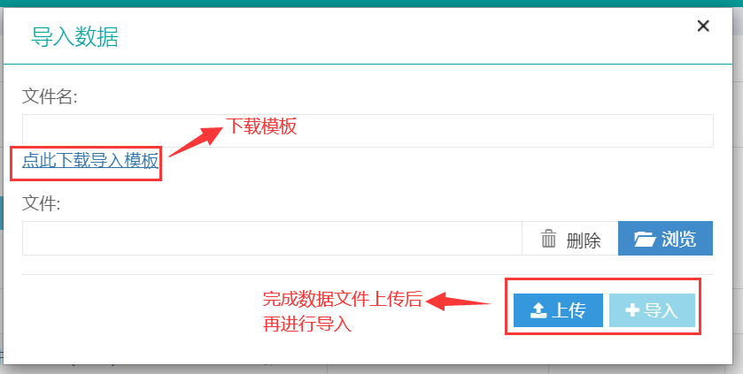
件，再点击“导入”按钮即可完成数据批量导入，批量导入的信息需要逐一确认“人员相片”等信息。
（二）手工登记
管理人员通过点击“就业登记”按钮，按照页面要求填写好信息，再点击“保存并提交”即可完成注册登记。

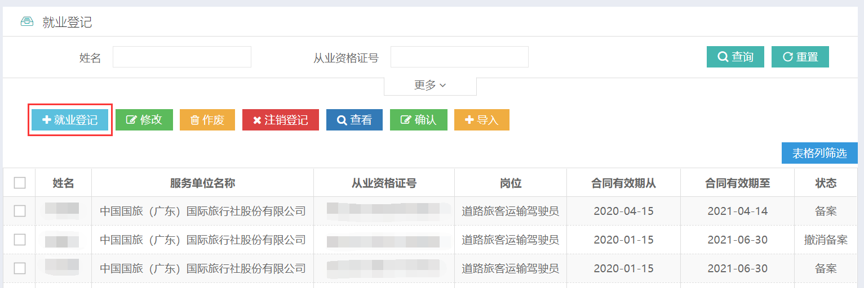

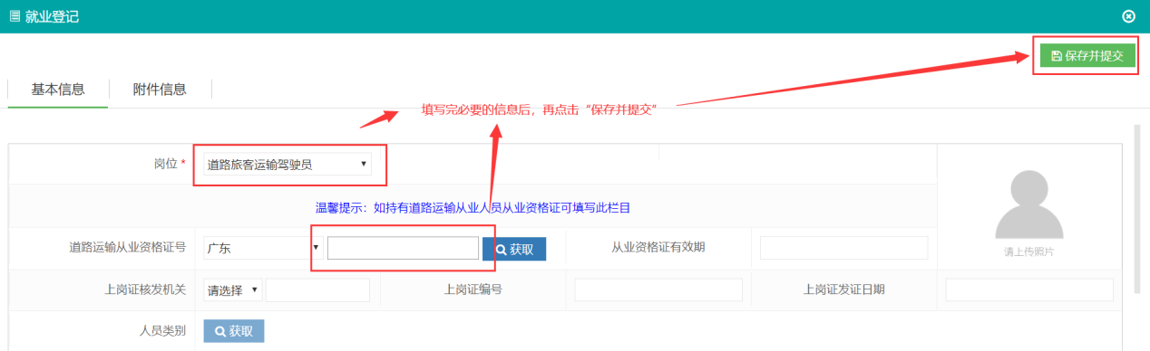

（三）注意事项：
1、省运政系统技术支撑团队已为未开通权限的企业开通企业服务平台登录账号及设置初始登录密码，并将清单提交给当地交通运输局，企业可向当地交通运输局申领登录账号和初始密码。
2、企业需动态更新从业人员登记注册信息，完善在岗人员信息，及时注册登记新聘用人员信息，注销已解聘或已清退人员的信息。

附件6

广东省道路运输行业网络远程教学平台
功能测试与联网对接工作指引

为规范广东省内道路运输行业网络教学秩序，提高道路运输行业安全教育水平，根据《道路运输行业网络远程教学平台技术规范》（JT∕T1289-2020）（以下简称“技术规范”），省厅组织相关单位制订了《广东省道路运输行业网络远程教学平台功能测试与联对接技术指南》，（工作指南请前往“广东省道路运输管理信息网”下载），用于指导在广东省内开展网络远程教育的道路运输行业网络远程教学平台（以下简称“网络教学平台”）与管理部门信息系统联网对接时的工作要求。以下为工作指南的简要说明：
- 联网对接申请
道路运输行业远程教学平台自行填报《广东省道路运输网络远程教学平台联网接入申请表》，向广东省交通运输厅（综合运输处）提交申请。
需提交以下电子材料各一份：
1、服务商接入申请表；
2、营业执照；
3、法定代表人身份证复印件或委托代理书及代理人身份证；
4、办公场所产权或租赁协议；
5、网络远程教学平台总体技术方案、计算机信息系统安全等级（二级及以上）证明材料及测试报告、ICP备案证明材料、软件著作权证书；
6、互联网信息服务增值电信业务经营许可证；
7、网络课程（课件）的知识产权证书或版权使用证明材料；
8、相关专职运营服务人员岗位分工明细和近三月社保缴纳证明材料。
9、符合合同法和《技术规范》中教学平台运营服务要求的客户服务协议（合同）样本；
10、服务承诺书。
- 资料审查
广东省交通运输厅（综合运输处）委托广东省道路运输协会（新技术应用分会）对各平台提交的申请材料的完整性进行初步审查，审查不合格的退回给申请单位。申请单位在3个工作日完成补正后重新提交。
- 技术审查
对提交备案材料齐备的教学平台，广东省交通运输厅（综合运输处）委托广东省道路运输协会（新技术应用分会）联合第三方专业技术机构参照《道路运输行业网络远程教学平台技术规范》（JT∕T1289-2020）及相关行业标准进行技术审查，技术审查的内容包括网络远程教学平台功能审查及网络课程（课件）。
教学平台须按照本指引及《广东省道路运输行业网络远程教学平台功能测试与联网对接工作指南》的具体技术要求完成数据对接测试。
技术审查完成后，广东省道路运输协会（新技术应用分会）出具网络远程教学平台及网络课程（课件）的技术审查报告。
- 发布公示
广东省交通运输厅综合技术审查报告意见及全省道路运输行业网络教学发展实际情况，对相关网络教学平台进行最终审核。对通过省级审核的教学平台，省交通运输厅将允许其接入相关道路运输信息管理系统并在省道路运输管理信息网公布。
- 服务质量评价
广东省交通运输厅将组织行业协会等相关单位定期对通过备案的教学平台进行运行质量评价，质量评价包括平台运行维护、教学课程（课件）质量和服务质量等多维度。评价结果分为优秀、良好、合格、不合格四个档次 。
评价工作在每年第一季度开展，评价周期为前一年的1月1日至12月31日。
质量评价结果将及时对社会公布，评价结果为不合格的教学平台，应及时完成整改，整改完成后参加二次评价，如评价结果仍为不合格的，取消该教学平台与管理部门联网对接资格。

